МБДОУ «Александровский детский сад «Ягодка»

Конспект организованной образовательной деятельности
по познавательному развитию
для детей старшего дошкольного возраста
« Где родился –там и пригодился!»

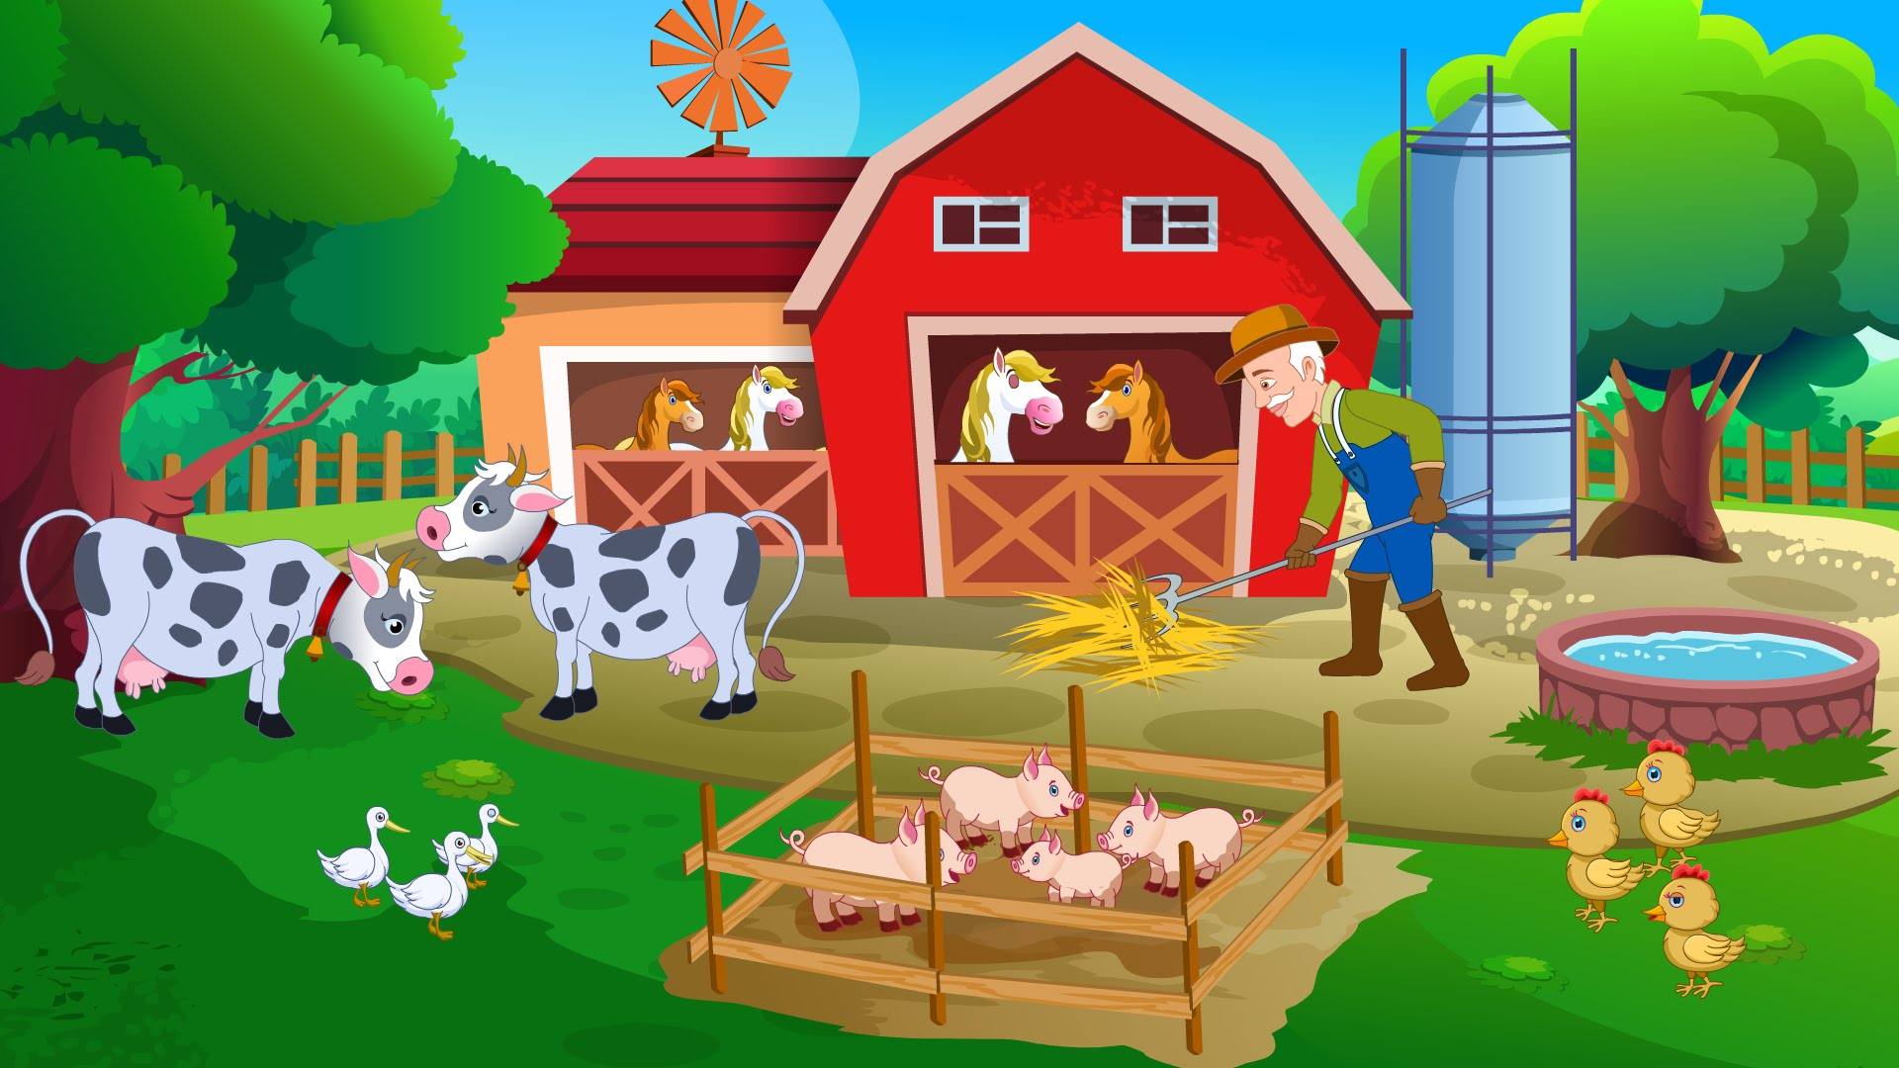

Подготовила: воспитатель
МБДОУ «Александровский
детский сад «Ягодка»
Видякина И.И.

Цели и задачи: закрепить и обобщить знания детей о профессиях в животноводстве, об учреждениях, в которых живут домашние животные.
Воспитание заботливого отношения к животным; интереса к животному миру; уважения к труду.
Развитие внимания, анализа, сообразительности, мелкой моторики.
Методы и приемы:
Индивидуальная работа, художественное слово, физкультминутка + дыхательная гимнастика, пальчиковая гимнастика, поощрение, музыка, видео слайды.
Материалы:
Видео слайды, , ветречки «сдуй бабочку», два трактора, музыка.

Ход ООД
Воспитатель. Здравствуйте ребята!
Дети. Здравствуйте!
Воспитатель. Сегодня у нас необычное занятие, и вас приглашаю вас в путешествие. Готовы?
Дети. Да.
Воспитатель. Встаем друг за другом и повторяем за мной.
(Включить аудиозапись №1)
Мы шагаем друг за другом (Маршируют,
Лесом и зеленым лугом (Вдох – руки в стороны, выдох – резко обхватываем плечи).
Крылья пестрые мелькают (взмах руками,
В поле бабочки летают (сдуть бабочку с цветка).
(Дети присаживаются на стульчики).
(Дети рассаживаются на стульчики. Смотрят презентацию.)
Включается ФОТО – Ферма. Слайд 2.
Воспитатель. Вот мы и оказались ребята. Где?
Дети. На Ферме.
Воспитатель. Слайд 3.А заведует токай фермой – фермер. Фермеры – это трудолюбивые, умелые труженики сельского хозяйства, которые содержат домашний скот и птицу, возделывают поля, перерабатывают выращенное в продукты питания и продают. В профессии фермера важны такие качества, как: ответственность, аккуратность, чистоплотность, любовь к животным, склонность к ручному труду, усердие и трудолюбие.
Воспитатель. Посмотрите ребята!
Кто с рогами и с хвостом
Пахнет сеном, молоком?
Кто мычит, наевшись травки
Возле дома у канавки?
Кто под вече нам парного
Молока дает?
Дети. Корова. (Включить аудиозапись №2)
Воспитатель. Слайд 4.Правильно корова. Кто ухаживает за коровами?
Дети. Доярка.
Воспитатель. Слайд 5.Доярка доит коров с помощью доильного аппарата, процеживает его, разливает по бидонам, доброжелательно относится к своим подопечным, следит за состоянием здоровья коров. Ещё не так давно деятельность доярка считалась преимущественно ручной, то уже сейчас с развитием высоких технологий доярок более правильнее называть операторами машин по сбору молока. Доярки отвечают за процесс доения, помывку животных, уборку, первичный осмотр животных для обнаружения болезней. Также в обязанности доярки входит контроль качества работы оборудования. Слайд 6.Корова дает людям вкусное молоко. Из молока делают масло, сыр, кефир, сметану, творог, йогурт.
Давайте с вами приготовим наши пальчики и поиграем в пальчиковую игру «К нам пришла корова»
К нам пришла корова.
Указательный и средний пальчики шагают по столу.
— МУ!
Пальцы сложены щепоткой, при произнесении слова ладошка выпрямляется.
Ничего я не пойму!
Ладони прижаты к щекам, наклоны головы вправо, влево.
— Дам я деткам молока
Руки согнуты в локтях и вытянуты вперед ладонями вверх, слегка опускаются вниз и поднимаются.
Для сметаны, творога
При перечислении продуктов загибают по одному пальчику.
И для масла, и для сыра,
И для вкусного кефира.
Воспитатель. А дом для коров называется коровник? А как называются детеныши у коровы?
Дети. Детенышей у коровы –телята.
Воспитатель. Правильно ! А сейчас я предлагаю вам посмотреть на маленьких телят. (Включить аудиозапись №3).
Воспитатель. Ребята, скажите, кто ухаживает за телятами?
Дети. (Ответы детей).
Воспитатель. Слайд 7. Телятница –ухаживает за телятами. Рабочий день проходит в постоянной суете. С утра надо всех по очереди напоить молоком, потом подсыпать сухого корма, почистить загоны, вымести проходы. Телята –это маленькие дети коровы.
Воспитатель. Ребята, а кто пасет коров?
Дети. Пастух.
Воспитатель. Слайд 8.Правильно! Пастух отвечает за животных, выгоняет их на пастбище, пасет на лугу целый день , загоняет назад в хлев, поит их, кормит.
Физкультминутка
- Я предлагаю вам перевоплотиться в некоторые профессии и передохнуть. Встаем в кружок.
Каменщик из кирпичей стену строит. Дом ничей.
(Кладём правую руку на левую, левую — на правую и т. д. всё выше и выше.)
Я — маляр, я стены крашу, (Расслабленной кистью водим вверх-вниз.)
потолок («красим потолок»)
и кухню вашу. (Движения рукой влево-вправо.)
Я — электрик.
Свет включу, («Включаем свет, нажимая на выключатель».)
Только лампочку вкручу.
(«Вкручиваем лампочку» — вращательные движения кистью правой руки.)
Приходите в новый дом (Ладони «домиком».)
И живите долго в нём! (Развести руки в стороны.)
Хрюшку холят, хрюшку тешат…
Хрюшке спинку щёткой чешут…
Чешут крепко, но не больно…
Хрюшка жмурится довольно…
Пятачок, бока и ушки…
Чешут, чешут, чешут хрюшке…
Чешут…Ох! Простите, братцы:
должен срочно почесаться!!!
Воспитатель. Слайд 9. (Включить аудиозапись № 4).
Вместо носа – пятачок,
Вместо хвостика – крючок,
Толстенькое брюшко,
Маленькие ушки,
Розовая спинка,
Это… (свинка)!
А рядом с коровами живут свиньи. А ухаживает за свиньями кто?
Дети. (Ответы детей).
Воспитатель. Правильно, свинарка. Она убирает , кормит, растит поросят. Каждое уто свинарке нужно сосчитать поросят, потом дать им корм и питьё. Еда у всех разная, кому то нужна свежая водичка, а кому то и молочка добавить надо. Работа у свинарки тяжелая, но ответственная. Ведь за маленькими поросятками нужен особый уход и любить их надо, как маленьких детей. Слайд 10. Из мяса свиней делают колбасу, сосиски, фарш.
Воспитатель. Слайд 11.А рядом со свинарником на ферме живут куры.
(Включить аудиозапись №5).За курами ухаживает птичница. Она разбираться в тонкостях ухода за птицей начиная с молодняка и до взрослой особи. В его деятельность входит приготовление с дальнейшей раздачей корма, регулирование подачи в поилках воды, уборка производственных помещений, рабочих мест. Также в его сферу ответственности входит обязанность выполнять мероприятия направленные на повышение продуктивности птицы, для чего в процессе выращивания им производится ее сортировка, выбраковка. Слайд 12. Для чего на ферме разводят птиц?
Дети. (Ответы детей).
Воспитатель. Слайд 13.А теперь внимание на экран. Давайте поиграем в игу «Кто лишний».
(Дети смотрят на экран и кто лишний показывают повадкой животного).
Воспитатель. Молодцы! А лишней оказалась лиса. Почему?
Дети. (Ответы детей).
Воспитатель. Ребята! А вдруг звери заболеют, то тогда что происходит? Спасатели зверей кто они?
Дети. (Ответы детей).
Воспитатель. Слайд 14.Это профессия называется ветеринар. Это важная и увлекательная профессия. Врач лечит людей, а ветеринар – всех остальных живых существ. Задача ветеринара уметь лечить их всех. Ведь это человек может указать на больное место, а животные молчат. По их печальному взгляду необходимо понять, что стряслось, где проблема и найти нужное лечение. Должно быть – это не простые люди. Ведь лечить животных могут только добрые и смелые врачи! А еще какие? Как вы думаете?
Дети. Ловкие и умные.
Воспитатель. Ребята, на ферме никак нельзя обойтись без тракториста. Как вы думаете почему? Слайд 15.
Дети. (Ответы детей).
Воспитатель. Конечно, тракторист привозит ком на ферму с полей. 9Включить аудиозапись №6).Без тракториста на ферме никак не обойтись, ведь природой нам не дано столько силы, чтобы выполнять всю ту работу, которую мы вынуждены делать. Одной из полезнейших машин можно назвать трактор. А человек, который им управляет и ремонтирует, называется тракторист. Это не просто водитель трактора, он ещё и управляет его рабочими механизмами, чтобы выполнять огромный перечень операций, сменяя только инструмент. У тракториста рабочий день начинается с самого раннего утра, и до позднего вечера. Ему надо привести сено с полей, подвести воду скотине, птицам. А сейчас я вам предлагаю поиграть в игу –эстафету «Кто быстрее отвезет зерно на ферму».
(В игре принимает участие 2 ребенка. Дети держат в руке палочку с веревкой от трактора. Накручивают веревку на палку, стараясь перегнать соперника и при этом не уронить ни одного зернышка).
Воспитатель. Молодцы! Ребята вот и подошло наше удивительное путешествие на ферму. Что сегодня нового вы узнали?
Дети. (Ответы детей).
Воспитатель. С какими профессиями вы сегодня познакомились?
Дети. (Ответы детей).
Воспитатель. Вам понравилось?
Дети. (Ответы детей).
Воспитатель. На родной земле человек учится, растет, развивается, радуется жизни вместе с друзьями и близкими, трудится, творит добрые дела. Родина для человека милее, чем чужая сторона. Об этом говорит и народная пословица: «Где родился-там и пригодился».

